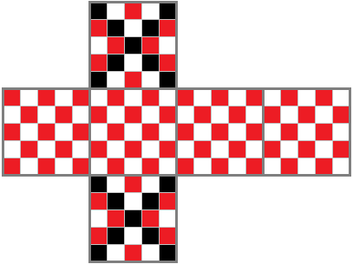4. צייר לקח קוביית עץ בגודל , חילק כל פאה לריבועי יחידה, וצבע כל ריבוע באחד משלושה צבעים – שחור, לבן או אדום – כך שכל שני ריבועים בעלי צלע משותפת צבועים בצבעים שונים. מהו המספר הקטן ביותר האפשרי של ריבועים שחורים?

תשובה. 18.

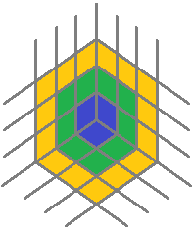פתרון. נראה כי 18 משבצות שחורות מספיקות. בשתי פאות מנוגדות, נצבע בשחור צלב שמורכב משני האלכסונים (9 משבבות בכל אחת משצי הפאות). קל לראות שאת כל המשבצות האחרות ניתן לצבוע באדום ולבן לחלופין. בציור רואים פריסה של קוביה שצבוע בצורה כזאת.

נשאר להוכיח שפחות מ-18 משבצות שחורות אי-אפשר.

הרעיון הוא שבכל מסלול סגור באורך אי-זוגי חייבת להיות משבצת שחורה, הרי אי-אפשר לצבועה אותו לחילופין באדום ולבן. כך למשל, מבין 3 המשבצות שנוגעות בפינה מסוימת של קוביה, חייבת להיות משבצת שחורה. בנוסף 9 המשבצות שנוגעות ב-3 משבצות אלה (משבצות ירוקות בציור) חייבת להיות משבצת שיצבעו אותה בשחור. גם מבין 15 המשבצות הכתומות בציור, שנוגעות במשבצות הירוקות, חייבת להיות משבצת שיצבעו בשחור.

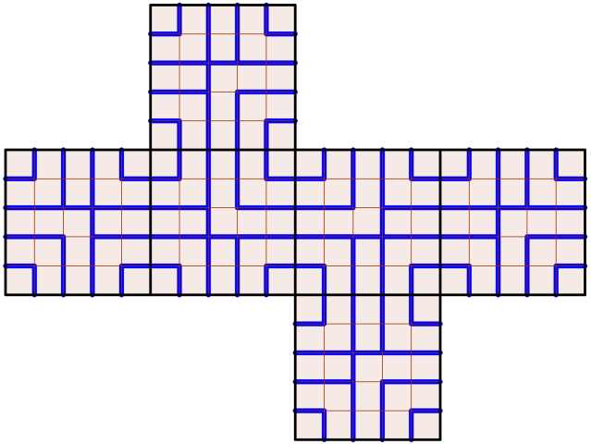נתבונן "מעגלים" כאלה של 3 משבצות ושל 9 משבצות סביב כל פינה של קוביה, וסביב שתי פינות נגדיות ניצור גם מעגלים של 15 משבצות מהסוג שתיארנו. נקבל  קבוצות זרות של משבצות, ובכל קבוצה כזאת חייבים לצבוע משבצת אחת לפחות בשחור, לכן צריכות חייבות להיות לפחות 18 משבצות שחורות בצביעה.